ЛГО-22.3 |  | Ограждение из сетки "Бастион" со столбом и калиткой (h=3 м)
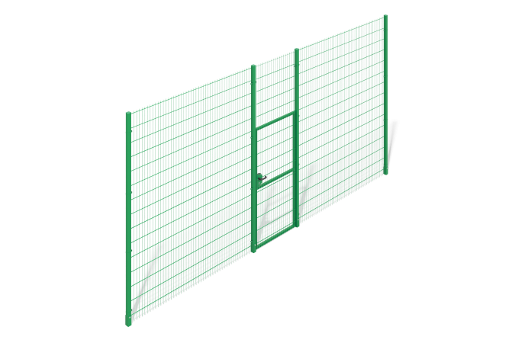

Размеры, мм: | 3000 | Вес, кг: | 96
Характеристики материалов
Материалы: металл.
Комплектация: столб – 4 шт., калитка – 1 шт., сетка - 1 шт., комплект крепежа - 1шт.
Ограждение «Бастион» высотой 3 м выполнено из оцинкованных и окрашенных стальных прутков: вертикальных диаметром 5 мм и горизонтальных — 6 мм, с ячейками 200×55 мм. Панели высотой 2030 мм и шириной 2500 мм монтируются на столбы сечением 90×55 мм из стали марки 320 толщиной 1,6 мм с помощью скоб и болтов. Калитка шириной 1000 мм (1210 мм с учетом столбов) и высотой 2015 мм собрана на стойке из профильной трубы 80×80×3 мм и рамке из трубы 60×60×2 мм, с заполнением идентичным панелям. В комплект входят замок с ключом и ручкой, петли и пластиковые заглушки. Все металлические элементы окрашены порошковой краской, крепёж оцинкован.

